**新 书 推 荐**

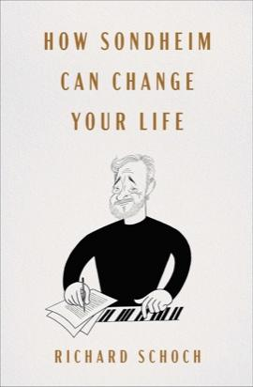**中文书名：《桑德海姆如何改变我们的生活》**

**英文书名：*How Sondheim Can Change Your Life***

**作 者：Richard Schoch**

**出 版 社：Atria Books**

**代理公司：Inkwell/ANA/Sharon**

**出版时间：2024年11月**

**代理地区：中国大陆、台湾**

**页 数：288页**

**审读资料：电子稿**

**类 型：大众文化**



**内容简介：**

史蒂芬·桑德海姆（Stephen Sondheim）是《伙伴们》（*Company*）、《西区故事》（*West Side Story*）、《理发师陶德》（*Sweeney Todd*）和《拜访森林》（*Into the Woods*）等音乐剧杰作背后的天才，从他的音乐和歌词中，我们获益匪浅。

桑德海姆于2021年11月26日去世，但对于全世界无数粉丝来说，引用他的一句歌词，他“依然在这里”。桑德海姆几部里程碑式的剧目在世界各地重演，广受赞誉，也让新一代人认识了这位改变了美国音乐剧的大师，他的遗产让更多的人熟知。是什么让《玫瑰舞后》（*Gypsy*）中的*Rose's Turn*、《小夜曲》（*A Little Night Music*）中的*Send in the Clowns*、《拜访森林》中的*Children Will Listen*等经典歌曲如此深入人心？

除了巧妙的歌词和大胆的音乐之外，这本书将以深入浅出的洞察力说明桑德海姆的另一伟大之处，即他能够讲述与每个人都息息相关的故事。从《玫瑰舞后》中路易丝（Louise）对自由的渴望，到《理发师陶德》（*Sweeney Todd*）中陶德对复仇的渴求等等，作为观众，我们很容易与桑德海姆笔下的人物产生共鸣。他的作品理解我们，就像我们理解他们一样。



本书讲述了桑德海姆非凡的职业生涯，内容丰富，包括有关各种作品和标志性表演者的故事，对其音乐和歌词进行的深入解读，以及对其创作过程的洞察。但更重要的是，此书揭示了桑德海姆的作品如何丰富我们所有人的生活。

**目录：**

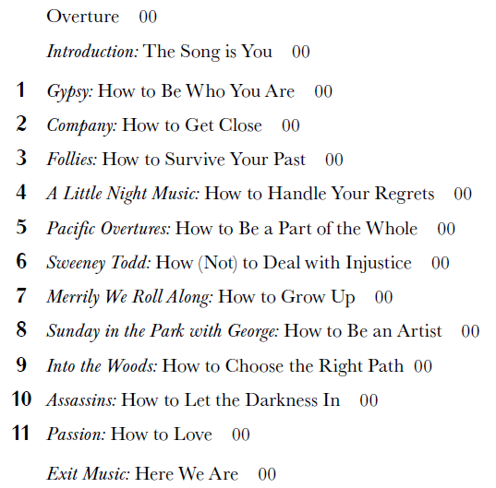

**作者简介：**

**理查·史柯奇（Richard Schoch）**来自美国，是北爱尔兰贝尔法斯特女王大学（Queen’s University Belfast）戏剧教授。他以最优等成绩毕业于乔治敦大学（Georgetown University），并在斯坦福大学获得戏剧和人文学科博士学位。他著有《幸福：追寻美好生活的八种秘密》（*The Secrets of Happiness*）等七本书。他曾获得惠廷基金会（Whiting Foundation）、福尔杰莎士比亚图书馆（The Folger Shakespeare Library）和斯坦福大学人文中心（Stanford Humanities Center）的奖学金，还是《泰晤士报文学增刊》（*The Times Literary Supplement*，伦敦）的评论撰稿人。在开始学术生涯之前，史柯奇曾在纽约市和华盛顿特区执导戏剧，并在纽约公共表演艺术图书馆工作。

**媒体评价：**

“史柯奇是贝尔法斯特女王大学的戏剧教授，也曾是纽约剧院的导演，他由内而外地探讨了桑德海姆，也就是说，他是一个曾经为如何表演和指导桑德海姆而苦恼的人。作者对这一切的看法是多么令人愉快。我很高兴能与史柯奇为伴，沉浸在桑德海姆的琐事中，享受着一系列精妙、细致的阅读，每章至少让我进入一个 YouTube 虫洞。”

——《纽约时报》书评

“说到对桑德海姆的思考，从知性到内省，史柯奇似乎无所不知。”

——《华盛顿邮报》

**感谢您的阅读！**

**请将反馈信息发至：版权负责人**

**Email**：[**Rights@nurnberg.com.cn**](mailto:Rights@nurnberg.com.cn)

安德鲁·纳伯格联合国际有限公司北京代表处

北京市海淀区中关村大街甲59号中国人民大学文化大厦1705室, 邮编：100872

电话：010-82504106, 传真：010-82504200

公司网址：[http://www.nurnberg.com.cn](http://www.nurnberg.com.cn/)

书目下载：<http://www.nurnberg.com.cn/booklist_zh/list.aspx>

书讯浏览：<http://www.nurnberg.com.cn/book/book.aspx>

视频推荐：<http://www.nurnberg.com.cn/video/video.aspx>

豆瓣小站：<http://site.douban.com/110577/>

新浪微博：[安德鲁纳伯格公司的微博_微博 (weibo.com)](https://weibo.com/1877653117/profile?topnav=1&wvr=6)

微信订阅号：ANABJ2002

